《轴类零件的加工》说课稿
周光永
- 教材分析
1.使用教材
选用机械工业出版社出版，任国兴主编的《数控车床加工工艺与编程操作》教材。
教材特色：以培养和提高学生在数控加工过程中的分析能力以及实际加工编程的操作技能为目的。
2.教学内容
实训篇 课题六《轴类零件的加工》
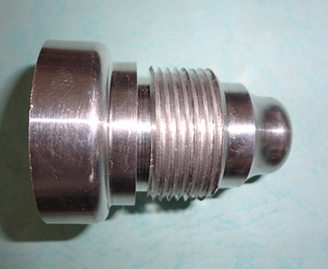

- 地位作用
轴类零件是常见的机械零件之一，本节内容起到承上启下，并且对学生职业技能的养成起着十分重要的作用。
- 教材处理
根据本专业人才培养方案及教材要求将本节教学内容设计成适合理实一体化教学的四个教学课题。
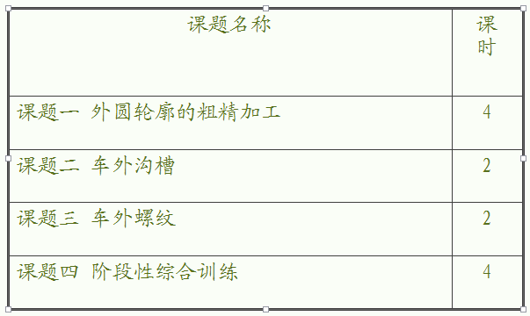
- 学情分析
学习能力：学生初步具备专业课程的学习能力，形象思维能力较强，具有一定的逻辑思维能力。
知识技能：学生初步具备机械识图和机械制造的基础知识，会进行单个项目的程序编制和车削。
情感态度： 喜爱理实一体化的教学模式，对未来的工作岗位有一定的了解和向往。
三、教学目标
情感目标：
1 养成严格遵守安全操作规程的职业意识；
2 在加工操作中获得成功的喜悦和乐趣；
- 激发学生探究加工较高技术要求轴类零件的兴趣。
知识目标：
1. 会正确选用刀具及装夹方式，能制定一般轴类零件的加工工艺路线；
2.具备图形中基点坐标的计算、零件程序编制的能力；
3.具备轴类零件加工质量控制的基础能力。
认知目标：
1.能识读一般轴类零件的机械图样；
2.掌握轴类零件加工的基础知识；
3.熟悉轴类零件加工的工艺特点。
四、教学重难点
教学重点：
1、程序编制过程中指令的准 确运用；
2、加工过程中，如何把单个项目进行连贯加工。
教学难点：
1、合理选择切削用量，提高加工质量；
2、对工件质量进行分析和处理。
五、教学策略
1.教学模式
采用理实一体化教学模式，教师在“做中教”学生在“做中学”。
- 教学方法
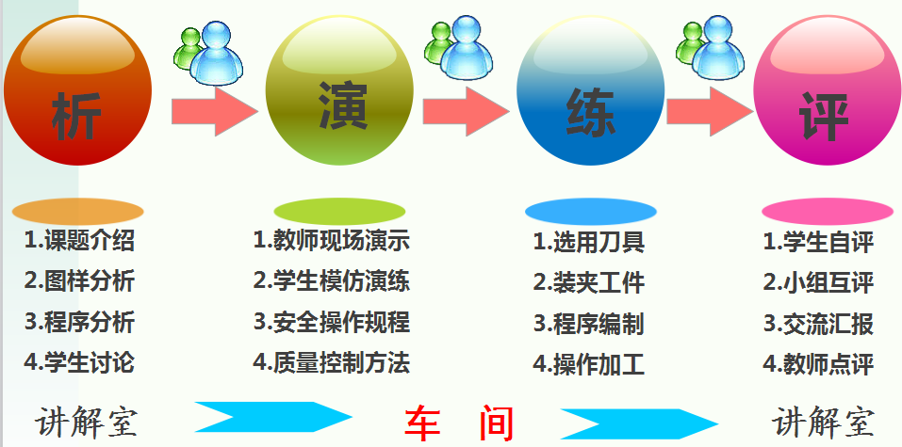
- 学习指导
“做中教”，“做中学”
- 教学过程设计（以课题一为例）
- 班前教育
- 项目分析，引入任务
- 教师演示，学生模仿
- 实操训练
- 自评、互评、交流讨论、分析总结
- 知识拓展
- 课题小结，布置作业
- 说课小结
围绕“职业教育教师要在做中教，学生要在做中学”的理念和要求。采用多元化的评价方式，帮助学生完成角色的转换。

